ОРГАНИЗУЈЕ ПОКЛОНИЧКО ПУТОВАЊЕ У МАНАСТИР
ОСТРОГ
ЖДРЕБАОНИК – ОСТРОГ – СВЕТА ТРОЈИЦА КОД ПЉЕВАЉА - МИЛЕШЕВА
13 – 15. јула 2018. године
3 дана аутобусом
1. дан: КРАГУЈЕВАЦ
Полазак из Крагујевца у 21:30 часова. Успутна краћа задржавања ради одмора.
2. дан: ПОДГОРИЦА - ОСТРОГ
Долазак у манастир ЖДРЕБАОНИК у раним јутарњим часовима и обилазак манастира и поклоњење моштима светог Арсенија Сремца. Наставак путовања за манастир Острог. Долазак у манастир ОСТРОГ. Одлазак у Горњи манастир, поклоњење моштима светог Василија Острошког и обилазак манастирског комплекса. Смештај у конак Горњег манастира, одлазак на бденије и коначење.
3. дан: ОСТРОГ-КРАГУЈЕВАЦ
Учествовање у св. Литургији. У 9:00 часова полазак за Крагујевац. Обилазак манастира МОРАЧА и наставак путовања. Обилазак манастира СВЕТЕ ТРОЈИЦЕ КОД ПЉЕВАЉА и манастира МИЛЕШЕВЕ у после подневним часовима. Успутна краћа задржавања ради одмора. Долазак у Крагујевац у касним вечерњим часовима.

Цена: 3.800 дин (у две рате) тел.: 034 / 305-111; 305-110; 064/997-13-62

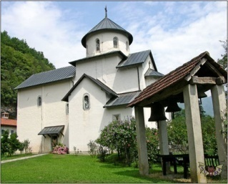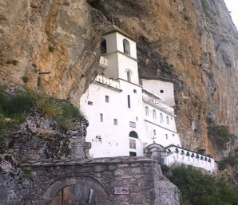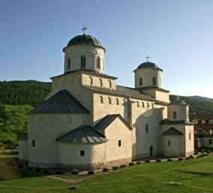

АРАНЖМАН ОБУХВАТА: аутобуски превоз на назначеној релацији, трошкове организације путовања и услуге пратиоца из агенције.

НАПОМЕНА: Храну понети, у време поста молимо да у манастиру не једете мрсну храну. Од Доњег до Горњег манастира пешачи се три километара. Молимо да у манастире улазите пристојно одевени, жене би требало да имају сукњу, а мушкарци дуге панталоне и кошуљу.

